***Εθνικό Μετσόβιο Πολυτεχνείο***



**Σχολή Ηλεκτρολόγων Μηχανικών & Μηχανικών Υπολογιστών**

***Εξάμηνο 3ο***

**Μάθημα: *ΕΙΣΑΓΩΓΙΚΟ ΕΡΓΑΣΤΗΡΙΟ ΗΛΕΚΤΡΟΝΙΚΗΣ ΚΑΙ ΤΗΛΕΠΙΚΟΙΝΩΝΙΩΝ***

**Διδάσκων: *Ι. Παπανάνος***

**2η ΕΡΓΑΣΤΗΡΙΑΚΗ ΑΝΑΦΟΡΑ**

|  |  |
| --- | --- |
| **Τμήμα Εργαστηρίου:** | **Α1 (κ. Παπανάνου)** |
| **Ονοματεπώνυμα:** | **Γκούμε Λαουρεντιάν**  ([lavredisgoume@gmail.com)/el18014](mailto:lavredisgoume@gmail.com)/el18014)  **Αράπης Θεόδωρος**  ([theodoraraps2000@gmail.com)/el18028](mailto:theodoraraps2000@gmail.com)/el18028) |
| **Ημερομηνία Παράδοσης:** | **26 – 11 - 2019** |
| **Τίτλοι Πειραμάτων:** | **ΠΕΙΡΑΜΑ 5: ΣΧΕΔΙΑΣΗ ΕΝΙΣΧΥΤΗ ΜΕ ΧΡΗΣΗ ΤΕΛΕΣΤΙΚΟΥ: ΕΝΑ ΑΠΛΟ ΣΥΣΤΗΜΑ ΗΧΟΥ** |

***ΠΕΙΡΑΜΑ 5: ΣΧΕΔΙΑΣΗ ΕΝΙΣΧΥΤΗ ΜΕ ΧΡΗΣΗ ΤΕΛΕΣΤΙΚΟΥ: ΕΝΑ ΑΠΛΟ ΣΥΣΤΗΜΑ ΗΧΟΥ***

**ΣΧΕΔΙΑΣΗ ΚΑΙ ΕΛΕΓΧΟΣ ΕΝΟΣ ΕΝΙΣΧΥΤΗ ΤΑΣΗΣ**

**1)** Προκειμένου να έχουμε το επιθυμητό κέρδος ($\frac{V_{OUT}}{V_{IN}}=100$), χρησιμοποιούμε αντίσταση με τιμή R2 = 99.7kΩ (θεωρητικά 100kΩ). Με βάση τον χρωματικό κώδικα των R1 = 1kΩ και R2 = 100kΩ, παρατηρούμε ότι η ανοχή των 2 αντιστάσεων είναι κοινή και ίση με 1%. Επομένως, έχουμε:

* Μέγιστο κέρδος τάσης, όταν η R1 έχει την ελάχιστη δυνατή τιμή της και η R2 την μέγιστη, δηλαδή $R_{1}=(1-\frac{1}{100}⋅1)kΩ=0.99kΩ$ και $R_{2}=(100+\frac{1}{100}⋅100)kΩ=101kΩ$, οπότε η τιμή του μέγιστου κέρδους είναι:
$$\frac{V_{OUT}}{V_{IN}}=1+\frac{101}{0.99}=103.02$$

* Ελάχιστο κέρδος τάσης, όταν η R1 έχει την μέγιστη δυνατή τιμή της και η R2 την ελάχιστη, δηλαδή $R_{1}=(1+\frac{1}{100}⋅1)kΩ=1.01kΩ$ και $R_{2}=(100-\frac{1}{100}⋅100)kΩ=99kΩ$, οπότε η τιμή του μέγιστου κέρδους είναι:

$$\frac{V_{OUT}}{V_{IN}}=1+\frac{99}{1.01}=99.02$$

**2)** Υλοποιούμε το κύκλωμα του σχήματος 1 και παίρνουμε τις εξής μετρήσεις:

|  |  |
| --- | --- |
| VIN (mV) | VOUT (V) |
| 0 | 0 |
| 20 | 2.01 |
| 40 | 3.98 |
| 60 | 5.97 |
| 80 | 6.99 |
| 100 | 7.4 |

Με βάση τον παραπάνω πίνακα, κατασκευάζουμε την χαρακτηριστική μεταφοράς DC:

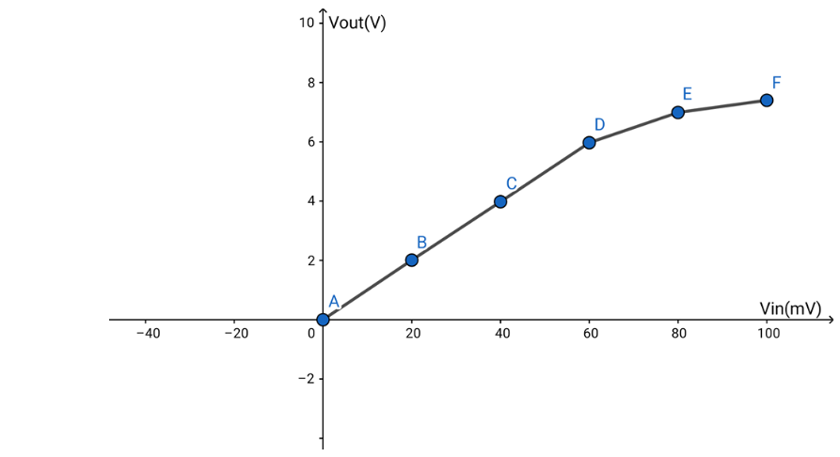

**3)**

**α)** Παρατηρώντας το παραπάνω γράφημα, συμπεραίνουμε ότι το εύρος τάσεων εισόδου, ώστε να έχουμε γραμμική συμπεριφορά του κυκλώματος είναι από -60mV έως +60mV.

**β)** Η μέγιστη επιτεύξιμη τάση εξόδου εμφανίζεται κοντά στα +3V, ενώ η ελάχιστη κοντά στα -4.5V.

**γ)** Θα πρέπει το μέγιστο πλάτος να έχει τιμή περίπου ίση με $V_{pp}=2⋅\frac{3}{100}V=0.06V$, καθώς θα πρέπει να έχει πλάτος 100 φορές μικρότερο, από το (απόλυτο) μέγιστο των δύο ακραίων τιμών (+3V, -4.5V).

**δ)** Εάν δεν ξεπερνούσε το παραπάνω πλάτος, τότε θα είχαμε ημιτονο­ειδή κυματομορφή ίδιας συχνότητας με την είσοδο και με πλάτος αυξημένο 100 φορές.

**ε)** Εάν ξεπερνούσε το παραπάνω πλάτος, τότε θα βλέπαμε ευθύγραμμα τμήματα είτε στον θετικό άξονα (όταν ξεπερνούσε τη μέγιστη θετική τιμή), είτε στον αρνητικό άξονα (όταν ξεπερνούσε την ελάχιστη αρνητική τιμή).

**4)** Παράγουμε ημιτονοειδές σήμα 1kHz. Παρατηρούμε ότι για μικρές τιμές εισόδου VIN έχουμε κέρδος κοντά στο αναμενόμενο. Ωστόσο, μετά από ένα σημείο, το κέρδος μειωνόταν, μέχρι που τελικά η τάση εξόδου έφτασε σε τιμή κορεσμού (στον θετικό αλλά και αρνητικό άξονα).

**5)** Δε πραγματοποιήσαμε αυτό το βήμα, καθώς δεν είχαμε μικρόφωνο.

**ΕΝΑ ΑΠΛΟ ΣΥΣΤΗΜΑ ΗΧΟΥ**

**6-7)** Λόγω ελλείψεως οργάνων, από το κύκλωμα του σχήματος 2, παραλείψαμε τον ενισχυτή, καθώς άλλωστε μπορούσαμε να ακούσουμε τον ήχο από το ηχείο. Επίσης, πήραμε την είσοδο από την γεννήτρια αντί του μικροφώνου και συνδέσαμε το ηχείο στην έξοδο του προενισχυτή. Θέτοντας το κύκλωμα σε λειτουργία ακούμε τον ήχο όπως αναμενόταν, ο οποίος μάλιστα δυναμώνει με την αύξηση του πλάτους του σήματος εισόδου.

**8)** Αυξάνοντας το πλάτος του σήματος εισόδου, όχι μόνο λαμβάνουμε δυνατότερο ήχο, αλλά και παραμορφωμένο, τόσο αυτός όσο και η κυματομορφή που απεικονίζεται στον παλμογράφο.

**ΕΛΕΓΧΟΣ ΕΝΤΑΣΗΣ**

**9)** Συνδέοντας το ποτενσιόμετρο, παρατηρούμε ότι ρυθμίζοντας το κατάλληλα μπορούμε να αυξομειώσουμε την ένταση του ήχου σε ένα εύρος τιμών από το μηδέν, έως μία μέγιστη τιμή.

**10)** Δε διαθέτουμε μικρόφωνο, οπότε δε πραγματοποιήσαμε αυτό το βήμα.

**ΑΝΤΙΣΤΡΟΦΗ ΤΗΣ ΔΡΑΣΗΣ ΕΝΌΣ ΜΕΤΑΤΡΟΠΕΑ**

**11)** Τοποθετώντας ένα δεύτερο ηχείο στη θέση της γεννήτριας, ακούγεται με ελάχιστη ένταση ήχος ο οποίος οφείλεται στις ενισχυμένες εκ του περιβάλλοντος παρεμβολές και του “μεγάλου” μήκους καλωδίων.